Екологічна акція
«Чисте подвір'я – чиста вулиця – чисте село»

«Якби кожна людина на шматочку землі своєї зробила би все, щоо вона може, наскільки б чарівнішою стала Земля наша»
Антон Чехов
З метою вивчення школярами правил благоустрою та санітарного утримання території, виявлення та попередження виникнення стихійних звалищ у селі, формування в учнів навичок дотримання чистоті й порядку у нашому селі, виховання екологічної культури у школярів, в Комишівській ЗОШ розроблений і перебуває в дії соціально – екологічний проект «Чистий двір – чиста вулиця - чисте село».
В рамках проекту був проведений тиждень екологічного виховання, з 14.10 по 18.10.2013р., в якому прийняли участь учні 1-11 класів та педагогічний колектив нашої школи. Було проведено: екологічний десант по благоустрою вулиць нашого села, конкурс малюнків «Екодзеркало», фотовиставка «Екологічний калейдоскоп», екологічні екскурсії, позаурочні заняття з екології, конференція «Ми за майбутнє нашої Планети!».
Учні старших класів провели роботу по виявленню стихійних смітників та розробили листівки із закликом підтримки до громадськості що до підтримки чистоти і порядку на вулицях.

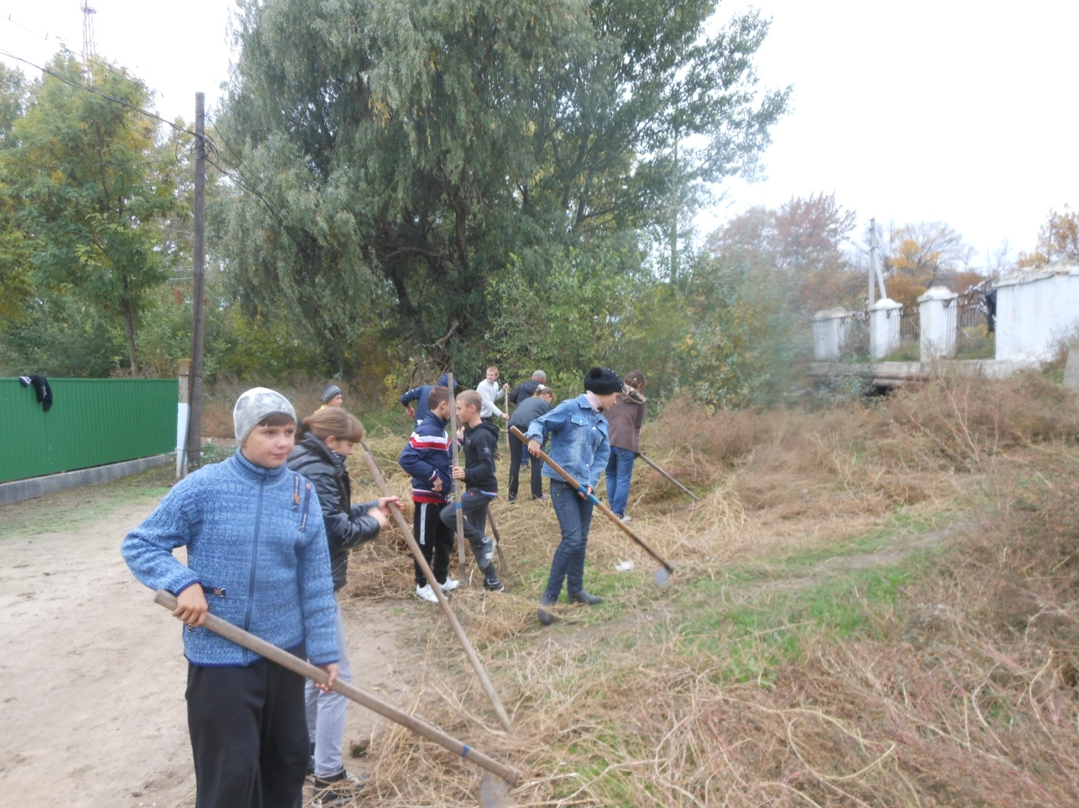
Чистота в селі однаковою мірою потрібна всім нам
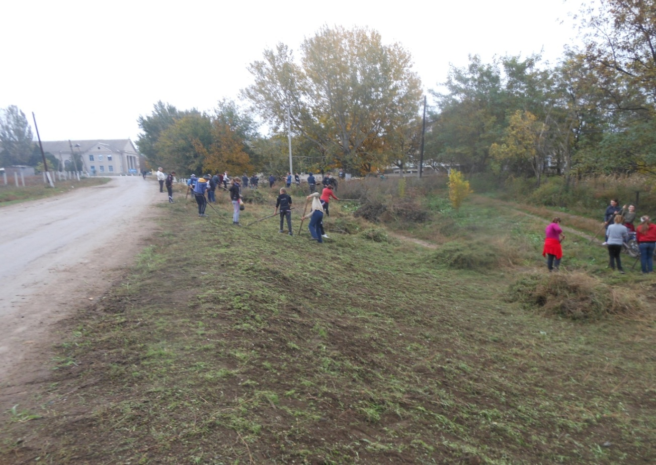
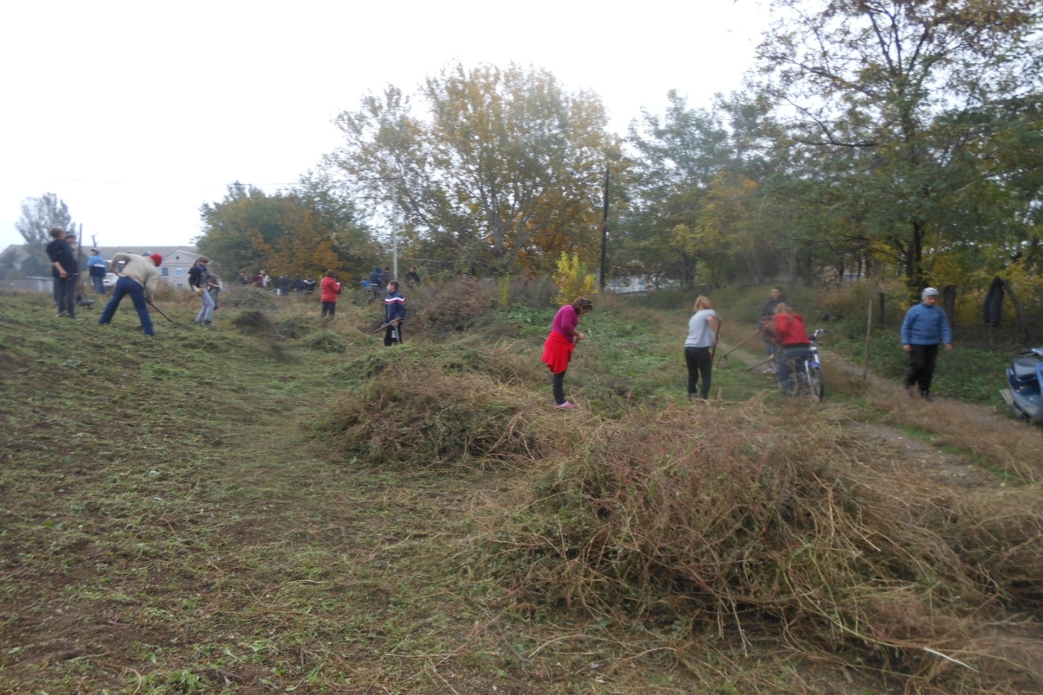
Працюємо разом: учні та вчителі

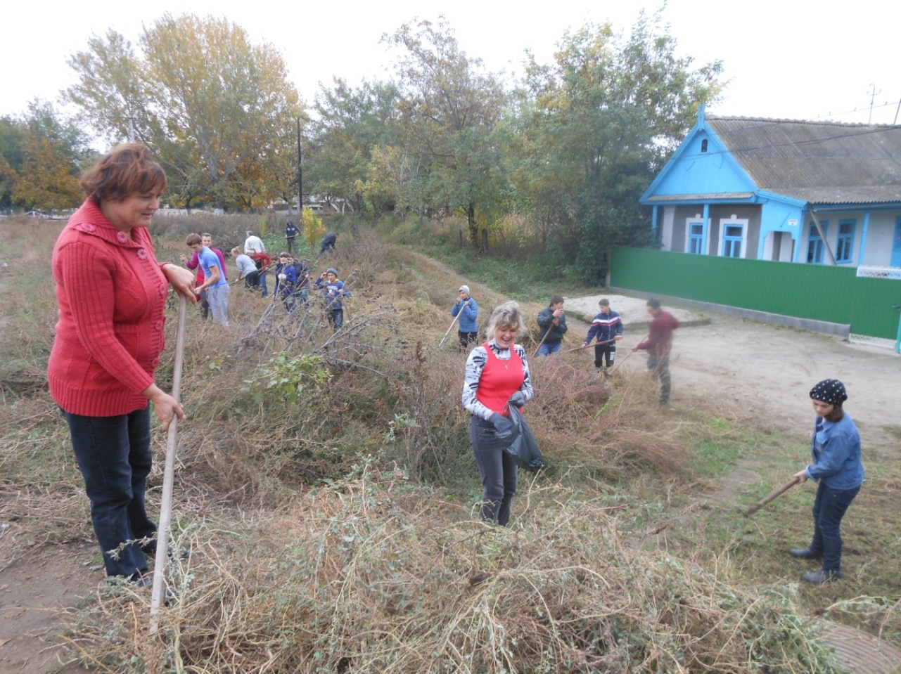

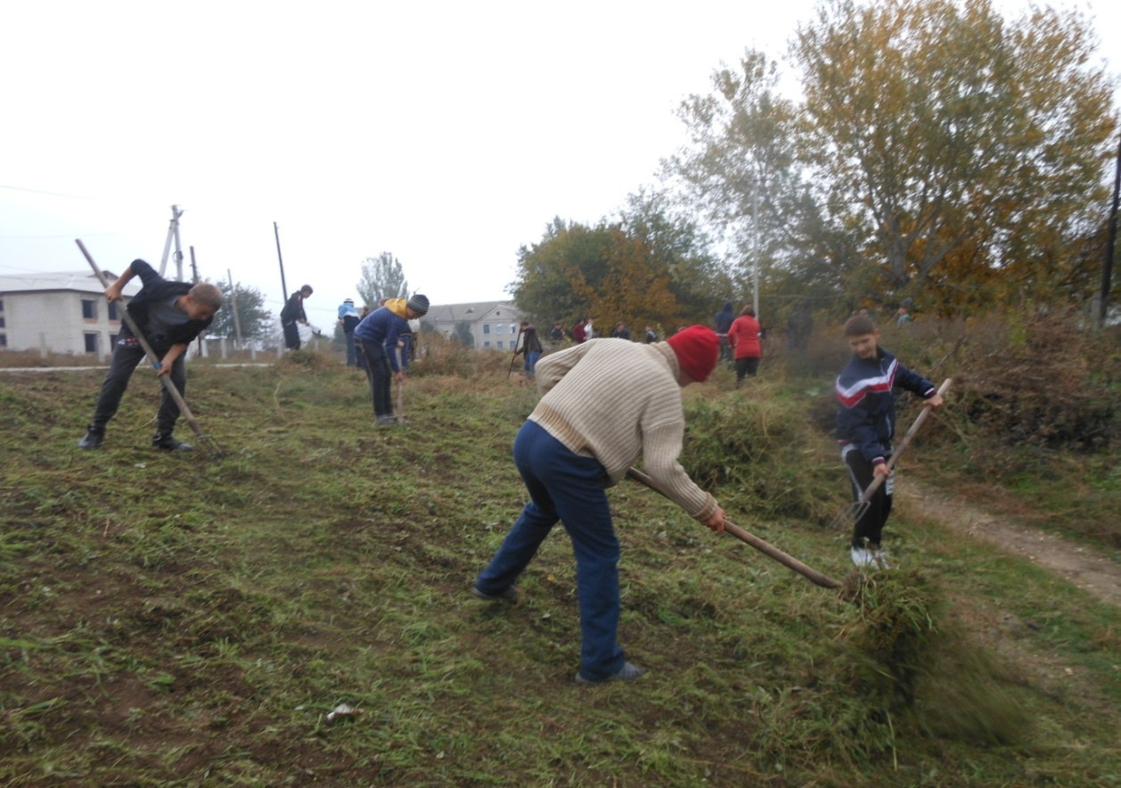
Всі задоволенні результатом роботи
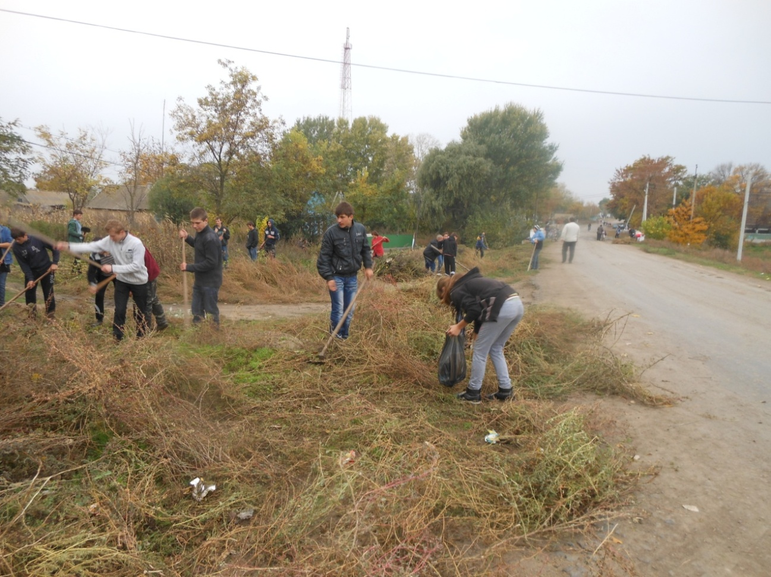

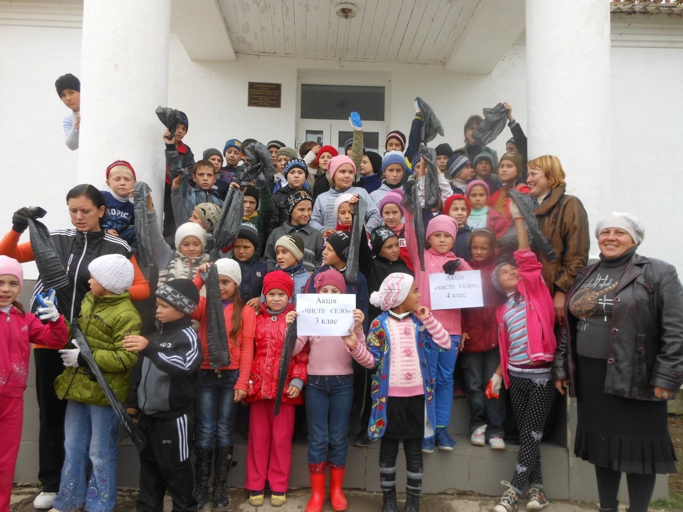
Участь початкової школи у акції
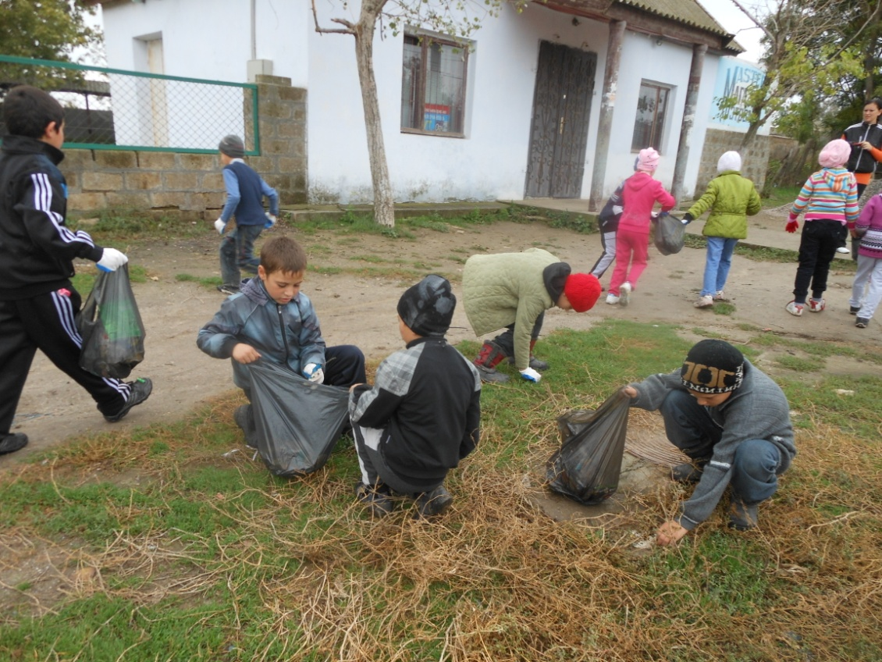
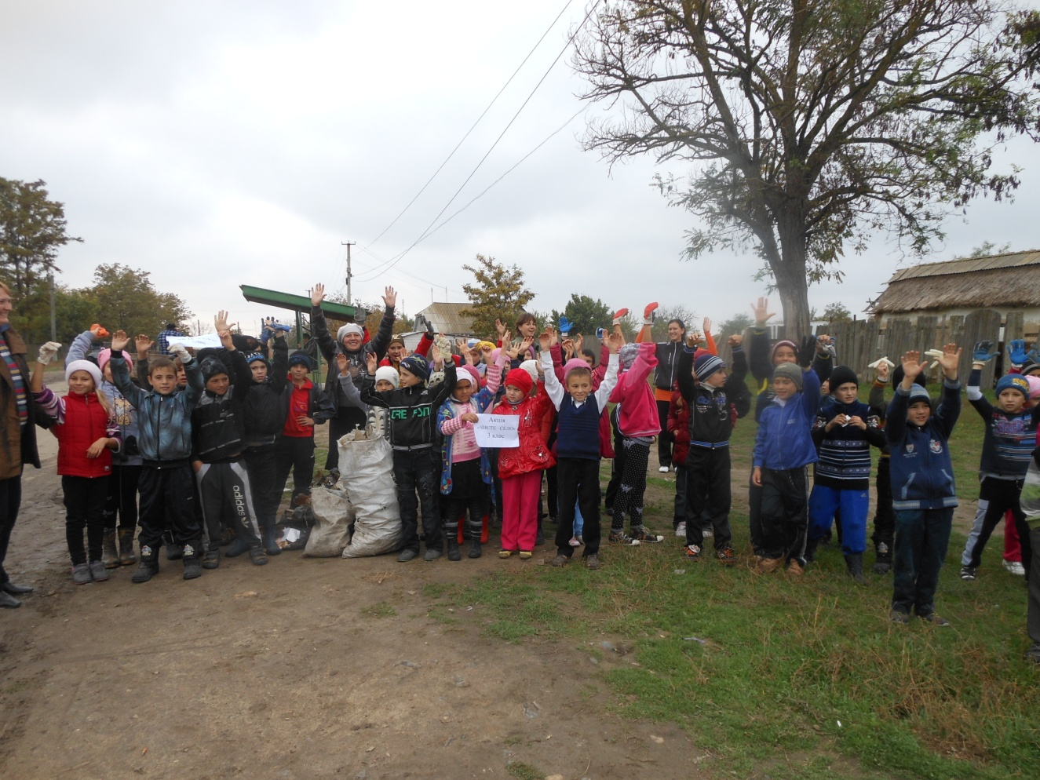
Хорошій приклад для всіх
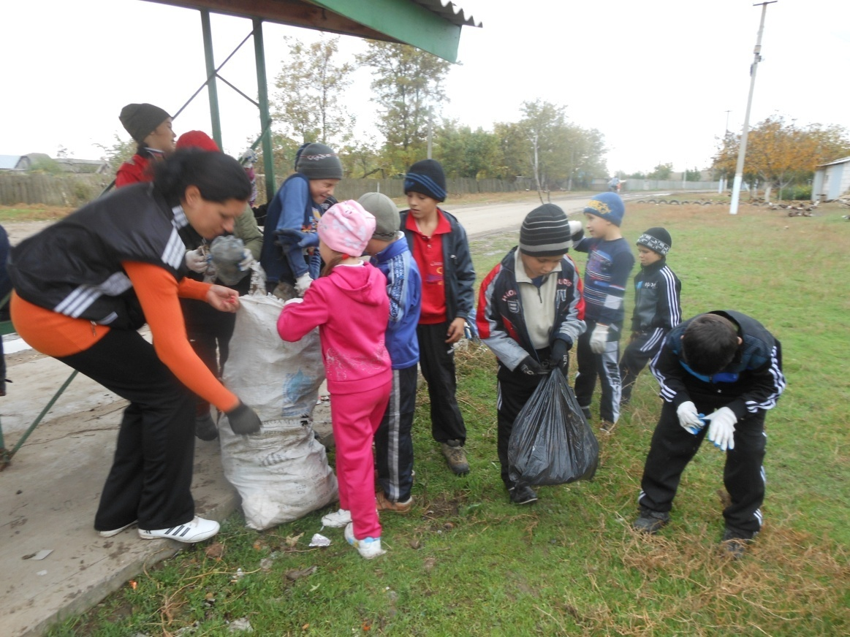
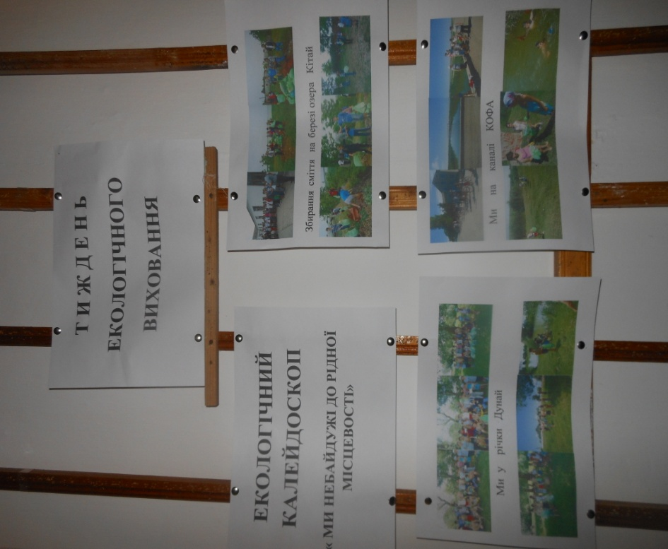
Екологічна просвіта учнів
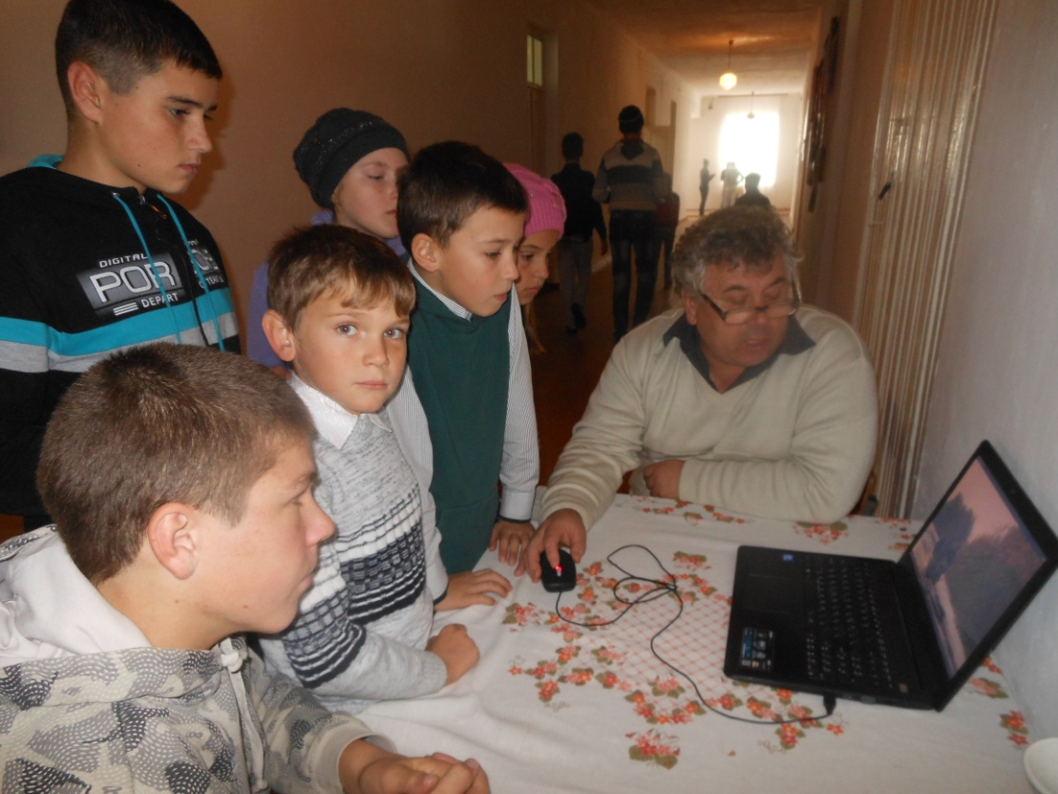

Конкурс науково – дослідницьких проектів
«Ми відповідальні за майбутнє»

